Oznanila  LIBELIČE – SV. MARTIN  40. teden 2019 |  | 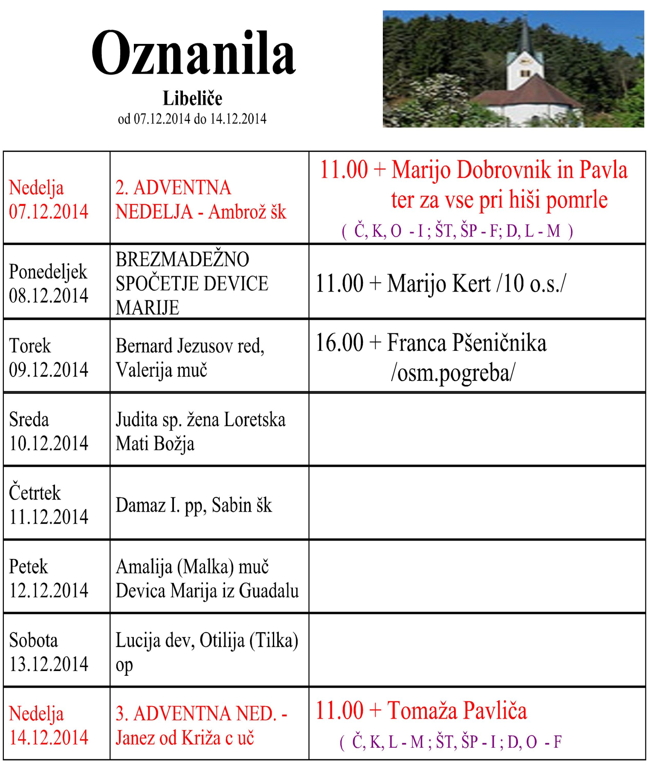
NEDELJA  6.oktober | 27. nedelja med letom, rožnovenska nedelja | 11:00 + starše, brate in sestro Budja
PONEDELJEK  7.oktober | Rožnovenska Mati Božja
TOREK  8.oktober | Sv. Benedikta
SREDA  9.oktober | Sv. Dionizij, škof, in tovariši, mučenci | 18:00 Srečanje vseh ŽPS pri Sv. Križu  s sv. mašo v začetku
ČETRTEK  10.oktober | Sv. Florencij | 17:30 Srečanje birmancev  z molitvenimi botri v Dravogradu
PETEK  11.oktober | Sv. Firmin
SOBOTA  12.oktober | Sobota 27. tedna med letom | 15:00 Začetek skavtskega leta -  maša na Prevaljah  19:00 + Zoro Drofenik /Bojan Zupanc z družino/
NEDELJA  13.oktober | 28. nedelja med letom | 11:00 + mamo Ano Dirntiš in  za vse pri hiši pomrle

Krščanska vera je več kot opcija za duhovni temelj sveta; njena osrednja formula se ne glasi: »Verujem nekaj«, temveč »Verujem vate«. Krščanska vera je srečanje s človekom Jezusom in doživlja v takšnem srečanju smisel sveta kot osebo ... Tako je vera najdenje nekega Ti, ki me nosi in v vsej neizpolnjenosti in zadnji neizpolnljivosti človeškega srečanja podarja obljubo neuničljive ljubezni, ki večnost ne le želi, temveč jo daje. Krščanska vera živi od tega, da ne obstaja zgolj objektivni smisel, temveč da me ta smisel pozna in ljubi, da se mu lahko zaupam s kretnjo otroka, ki ve, da so v Ti matere razrešena vsa njegova vprašanja.
Tako je vera, zaupanje in ljubezen nazadnje eno.
Joseph Ratzinger
Človek lahko svojo trdnost, gotovost gradi na odnosu z Bogom in v odnosu s sočlovekom… Človek ne more dati trdnosti svojemu življenju, temveč v veri išče gotovost svojega življenja v odnosu z Bogom.
MATJAŽ CELARC

Odgovarja: Franc Kraner, žpk – sodelavec, tel.: 051685734, 02 8720173, e-mail: franc.kraner@rkc.si.
Naročniki mašnih namenov se strinjajo z objavo v tiskanih oznanilih in oznanilih na spletu ter oglasni deski.

